Министру образования области

**ФЕДЕРАЛЬНАЯ СЛУЖБА  
ВОЙСК НАЦИОНАЛЬНОЙ ГВАРДИИ  
РОССИЙСКОЙ ФЕДЕРАЦИИ  
(Росгвардия)**

**Управление по Ярославской области**

Ярославской

Лободе И.В.

пр-кт Октября, 8, г. Ярославль, 150003  
тел. 8(4852) 74-54-10; факс 8(4852) 74-60-20  
email:odirvaroslavl@rosguard. gov.ru;  
[www.76.rosguard.gov.ru](http://www.76.rosguard.gov.ru)

1*1* ИЮЛ 20Z5 *№ 2^!2-0'220%*

на № от

Г 3

Об оказании содействия в размещении информации

Уважаемая Ирина Валентиновна!

Прошу Вас оказать содействие в размещении и доведении информации базового учебно-методического пособия «По противодействию терроризму для образовательных организаций», в том числе с максимальным распространением на официальных сайтах учебных заведений (детские сады, школы, средние специальные учебные заведения).

Контактное лицо: Крылова Анастасия Дмитриевна, 8-920-122-73-39.

Приложение: файл «Пособие» на 32 л. в формате pdf.

А.В. Смирнов

Начальник генерал-майор полиции

Крылова Анастасия Дмитриевна (пресс-служба)

8-920-122-73-39



ОБРАЗОВАТЕЛЬНЫХ УЧРЕЖДЕНИЙ

ПОСОБИЕ

ПО ПРОТИВОДЕЙСТВИЮ ТЕРРОРИЗМУ для

ОГЛАВЛЕНИЕ



|  |  |
| --- | --- |
| **АВТОРЫ** | **3** |
| АННОТАЦИЯ | **4** |
| ПОЧЕМУ ОБРАЗОВАТЕЛЬНЫМ УЧРЕЖДЕНИЯМ ВАЖНО БЫТЬ ГОТОВЫМИ К ТЕРРОРИСТИЧЕСКИМ УГРОЗАМ? | **5** |
| ТЕРРОРИСТИЧЕСКАЯ УГРОЗА ЧАСТО СКРЫТА ЗА МАСКОЙ ОБЫДЕННОСТИ | **7** |
| МЕЖДУНАРОДНЫЙ ОПЫТ В РАЗРАБОТКЕ МЕР БЕЗОПАСНОСТИ (РОССИЙСКАЯ ФЕДЕРАЦИЯ) | **8** |
| МЕЖДУНАРОДНЫЙ ОПЫТ В РАЗРАБОТКЕ МЕР БЕЗОПАСНОСТИ (ИЗРАИЛЬ) | **9** |
| МЕЖДУНАРОДНЫЙ ОПЫТ В РАЗРАБОТКЕ МЕР БЕЗОПАСНОСТИ (США) | **10** |
| ОСНОВНЫЕ ВИДЫ УГРОЗ ЗАХВАТ ШКОЛЫ ТЕРРОРИСТАМИ | **12** |
| ОСНОВНЫЕ ВИДЫ УГРОЗ МИНИРОВАНИЕ И БЕСХОЗНЫЕ ПРЕДМЕТЫ / ИСПОЛЬЗОВАНИЕ БЕСПИЛОТНЫХ ЛЕТАТЕЛЬНЫХ АППАРАТОВ (БПЛА) | **13** |
| ОСНОВНЫЕ ВИДЫ УГРОЗ ИНТЕРНЕТ-УГРОЗЫ: ВЕРБОВКА, ПРОПАГАНДА, МАНИПУЛЯЦИИ/ УГРОЗЫ СО СТОРОНЫ УЧЕНИКОВ ПОД ВЛИЯНИЕМ ТЕРРОРИСТИЧЕСКИХ ИДЕЙ | **14** |
| БАЗОВЫЕ МЕРЫ АНТИТЕРРОРИСТИЧЕСКОЙ БЕЗОПАСНОСТИ В ОБРАЗОВАТЕЛЬНЫХ УЧРЕЖДЕНИЯХ | **15** |
| ТЕХНИЧЕСКИЕ МЕРЫ ПРОФИЛАКТИКИ ТЕРРОРИСТИЧЕСКИХ УГРОЗ | **17** |
| ЧЕЛОВЕЧЕСКИЙ ФАКТОР В ПРОФИЛАКТИКЕ ТЕРРОРИСТИЧЕСКИХ УГРОЗ | **19** |
| ПРОФИЛАКТИЧЕСКАЯ РАБОТА С ДЕТЬМИ - ВЗАИМОДЕЙСТВИЕ С УЧЕНИКАМИ | **21** |
| ПРАКТИЧЕСКИЕ АЛГОРИТМЫ ДЕЙСТВИЙ ПРИ ЧРЕЗВЫЧАЙНЫХ УГРОЗАХ | **23** |
| ДОПОЛНИТЕЛЬНО: ОБЯЗАТЕЛЬНЫЕ ЗНАНИЯ И МЕРЫ | **25** |
| ДЕЙСТВИЯ ПРИ ПОСЛЕДСТВИЯХ ТЕРАКТА | **26** |
| ИНФОРМАЦИОННАЯ ДОСТУПНОСТЬ | **28** |
| ЗАКОНОДАТЕЛЬСТВО | **29** |
| ИНФОРМАЦИОННЫЕ РЕСУРСЫ | **31** |

***Автор: Титов Георгий Георгиевич,*** *ректор Университета естественных и гуманитарных наук «УЕГН», член правления Общественной организации защиты прав, здоровья и благополучия человека «БОЗЭП».*

***Соавторы:***

***Гурьев Николай Николаевич -*** *Капитан, ветеран Управления «С» ЦСН ФСБ России, президент Фонда поддержки ветеранов боевых действий Управления специальных операций «С».*

***Толстов Александр Борисович -*** *Подполковник, ветеран ЦСН ФСБ России. Участие в боевых действиях: Афганистан.*

***Горлатых Сергей Васильевич -*** *Майор, ветеран Управления специальных операций, Управления «Т» ЦСН ФСБ России. Участие в боевых действиях: Афганистан, Таджикистан, Ингушетия.*

***Апостол Игорь Игоревич -*** *Ветеран боевых действий, капитан юстиции в запасе Следственного управления ФСБ России.*

***Стасек Николай Филипович*** *- Подполковник КГБ СССР.*

***Долгих Юрий Анатольевич*** *- Майор, Министерства внутренних дел России. Председатель Ассоциации участников боевых действий и военных экспертов "АНГЕЛЫ ТЕНИ".*

***Семик Михаил Юрьевич -*** *Майор, Министерства внутренних дел России.*

***Козлов Сергей Иванович -*** *Старший советник юстиции, Прокуратуры России, Президент Благотворительного фонда «ЗИМОРОДОК».*

***Соловова Мария Витальевна -*** *Главный редактор издательства Актион Культура.*

***Дармодехин Дмитрий Святославович -*** *Директор Межгосударственного Агентства специальных расследований и противодействия коррупции.*

***Гундаров Игорь Алексеевич*** *- Доктор медицинских наук, кандидат философских наук, академик РАЕН, заведующий кафедрой валеологии и социальной медицины Университета естественных и гуманитарных наук.*

***Петров Владислав Евгеньевич*** *-Доктор психологических наук.*

***Доронина Елена Анатольевна -*** *Кандидат педагогических наук.*

**Аннотация:** Пособие предназначено для сотрудников силовых структур, государственных служащих, гражданского населения осуществляющих взаимодействие с образовательными учреждениями.

Документ разработан на основе анализа действующего законодательства Российской Федерации и международного опыта. Он содержит рекомендации по выявлению признаков радикализации, инструкцию по организации антитеррористической защиты объектов критической инфраструктуры, а также сценарии реагирования на различные типы террористических атак.

Методическое пособие будет полезно как для профессионалов, работающих в сфере безопасности, так и для широкого круга специалистов, ответственных за профилактику и минимизацию террористических рисков в обществе.

Настоящий материал разработан исключительно в образовательных и профилактических целях. Его задача — повышение осведомлённости о возможных террористических угрозах, обучение мерам предосторожности, а также формирование готовности к действиям в чрезвычайных ситуациях.

Данное первое издание направлено на предоставление общих базовых знаний, формирующих представление об основах антитеррористической безопасности.

Мы убеждены, что знание и подготовка — это ключевые инструменты в борьбе с терроризмом. Создание безопасной среды для детей, педагогов и сотрудников образовательных учреждений — наш общий приоритет. Настоящий текст направлен на защиту жизни и здоровья людей, а также на предотвращение трагедий. Любое иное использование данной информации категорически неприемлемо.

**При подготовке документа проводились консультации с Министерством внутренних дел и Федеральной службой безопасности.** Эти взаимодействия позволили учесть актуальные требования и рекомендации государственных органов, а также интегрировать лучшие практики и подходы для обеспечения безопасности образовательных учреждений.

Отдельную благодарность хочется выразить всем тем, кто принял активное участие в создании данного пособия. Ваш вклад в разработку его содержания, исследования и анализ практических аспектов противодействия терроризму в образовательных учреждениях заслуживает особого внимания. Благодаря вашему профессионализму, неоценимому опыту и стремлению обеспечить безопасность учащихся и персонала, этот материал стал важным и полезным инструментом для практического применения.

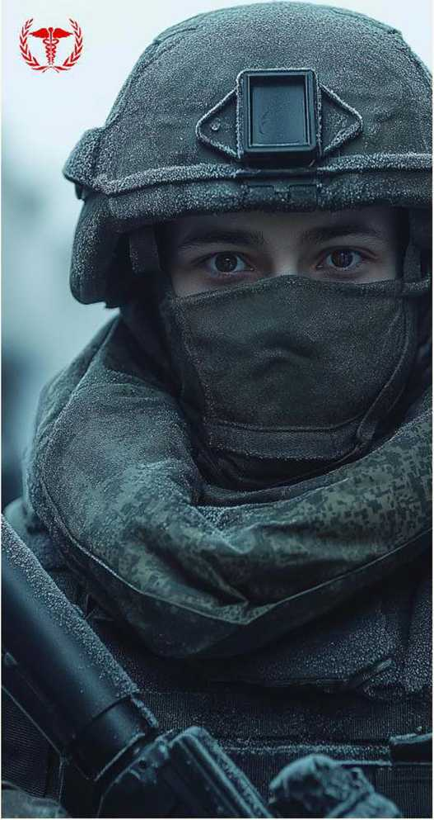

ПОЧЕМУ ОБРАЗОВАТЕЛЬНЫМ

УЧРЕЖДЕНИЯМ ВАЖНО БЫТЬ ГОТОВЫМИ

К ТЕРРОРИСТИЧЕСКИМ УГРОЗАМ?

Современная реальность такова, что угроза терроризма не ограничивается отдалёнными регионами или

исключительно объектами государст­венной важности.

Образовательные учреждения — школы, колледжи, вузы — всё чаще оказываются в зоне риска. Заблуждение, что «у нас такого быть не может», может стоить слишком дорого. Подготовленность к подобным ситуациям — не проявление паники, а необходимая мера обеспечения безопасности, позволяющая сохранить человеческие жизни и минимизировать последствия возможных трагедий.

Важно осознавать, что терроризм в XXI веке принимает различные формы. В общественном сознании часто закреплён образ внешней вооружённой угрозы — группы боевиков, совершающих захват. Этот образ связан, прежде всего, с трагическими событиями, навсегда вписанными в историю России.

Так, в сентябре 2004 года произошёл один из самых жестоких терактов на территории страны — захват школы в Беслане. Террористы удерживали в заложниках более 1 000 человек — детей, их родителей и педагогов. В результате трагедии погибли 333 человека, из них 186 — дети. Эта катастрофа стала шоком для всей страны и продемонстрировала, насколько уязвимы учреждения образования в случае террористического акта.

Не менее трагичен теракт, произошедший двумя годами ранее — осенью 2002 года в Москве. Тогда в Театральном центре на Дубровке, во время спектакля "Норд-Ост", террористы захватили 912 заложников. Операция по освобождению привела к гибели 174 человек. Эти события выявили необходимость системной подготовки, анализа рисков и выработки алгоритмов действий на случай угрозы.

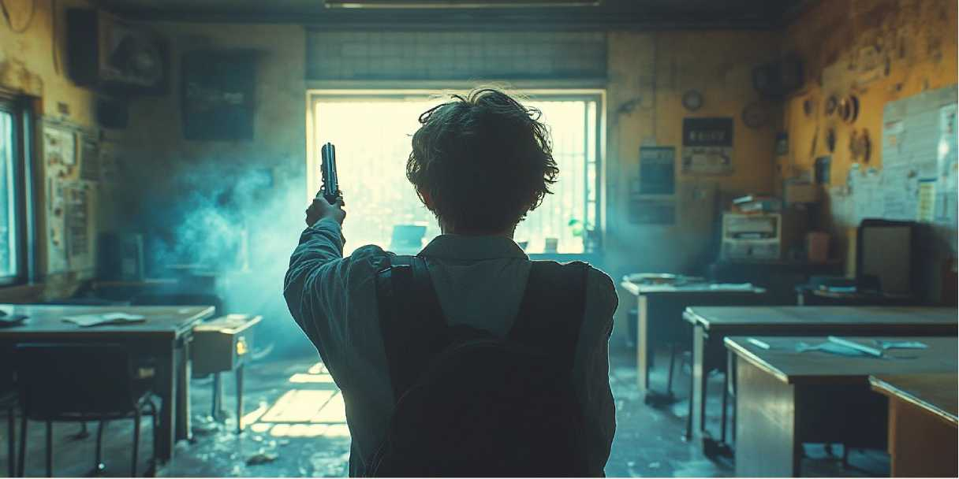

Однако терроризм сегодня — это не только организованные группировки. Всё чаще проявляются случаи, когда угрозу представляют лица, ранее никак не ассоциировавшиеся с экстремизмом. Такие преступления совершаются учащимися, выпускниками или индивидуумами, оказавшимися под влиянием радикальных идей, психологических расстройств или пропаганды в интернете осуществляемой со стороны террористических организаций или враждебных спецслужб.

Керчь, 2018 год. Студент политехнического колледжа Владислав Росляков пронёс в здание самодельное взрывное устройство и впоследствии открыл огонь. Жертвами нападения стали 21 человек, десятки получили ранения.

Казань, 2021 год. Выпускник гимназии №175 Ильназ Галявиев пришёл в здание бывшей школы с огнестрельным оружием. В результате нападения погибли 9 человек, в том числе дети. Преступление сопровождалось высказываниями о мании величия и ненависти к обществу.

Ижевск, 2022 год. Артём Казанцев, выпускник школы №88, заранее спланировал вооружённое нападение. Он убил 18 человек, включая 13 учеников и 5 педагогов, прежде чем покончил с собой. Было установлено, что он страдал от психических расстройств, а также демонстрировал приверженность деструктивной идеологии.

Эти трагедии не только указывают на необходимость физической защиты объектов образования, но и подчёркивают важность психологической профилактики, систематического мониторинга поведения обучающихся и вовлечённости педагогического коллектива в вопросы безопасности. Современное образовательное учреждение должно быть не только пространством знаний, но и зоной, где каждый ученик и преподаватель чувствует себя защищённым. Именно поэтому формирование культуры противодействия терроризму — задача не одного ведомства, а всего педагогического сообщества и государства в целом.

ТЕРРОРИСТИЧЕСКАЯ УГРОЗА ЧАСТО СКРЫТА ЗА МАСКОЙ ОБЫДЕННОСТИ

Одной из наиболее тревожных особенностей современных террористических угроз является их маскировка. Во многих случаях нападения совершают люди, которые внешне не вызывают подозрений — учащиеся, выпускники, представители местного сообщества. Это делает потенциальную опасность особенно коварной.

За подобным поведением нередко скрываются целенаправленные

воздействия: идеологическая обработка со стороны террористических структур, информационное влияние деструктивных сообществ в интернете, а иногда и действия враждебных спецслужб. Особую уязвимость при этом проявляют лица с психологической нестабильностью,

неустоявшейся идентичностью и отсутствием поддержки в социуме.

В условиях, когда угроза может прийти изнутри, подготовка становится сознательным выбором в пользу жизни и безопасности. Это не формальность, а элементарная ответственность — перед собой, своими коллегами,

воспитанниками и обществом.

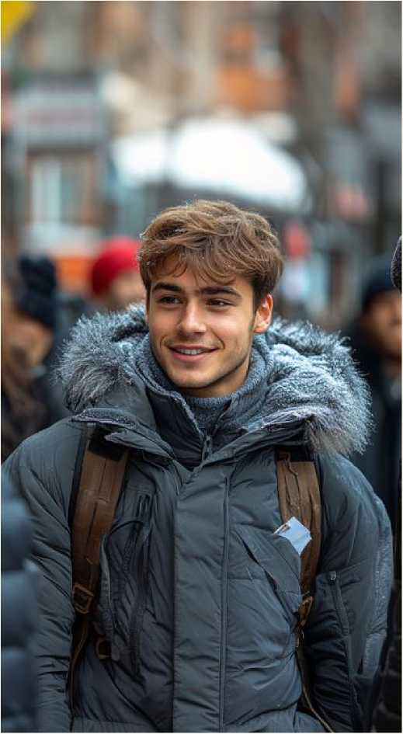**Ключевые направления такой подготовки:** - Распознавание признаков потенциальной угрозы. Умение замечать изменения в поведении, настораживающие сигналы, признаки радикализации — критически важный навык для педагогов и административного персонала.

- Алгоритмы действий в экстренной ситуации. От чёткости и слаженности поведения учителей, учеников и технического персонала зависит, сколько жизней удастся спасти в случае угрозы.

- Профилактика вовлечения молодёжи в радикальные сообщества. Регулярная воспитательная работа, диалог с подростками, формирование ценностей доверия, гуманизма и критического мышления — основа устойчивости перед пропагандой и манипуляциями.

*Пренебрежение этими аспектами, убеждённость в том, что «у нас этого не случится», — это опасная иллюзия. История многократно Доказывает: цена неподготовленности слишком высока. Осознанность, настороженность и готовность к Действию — наша главная линия защиты в борьбе с терроризмом.*

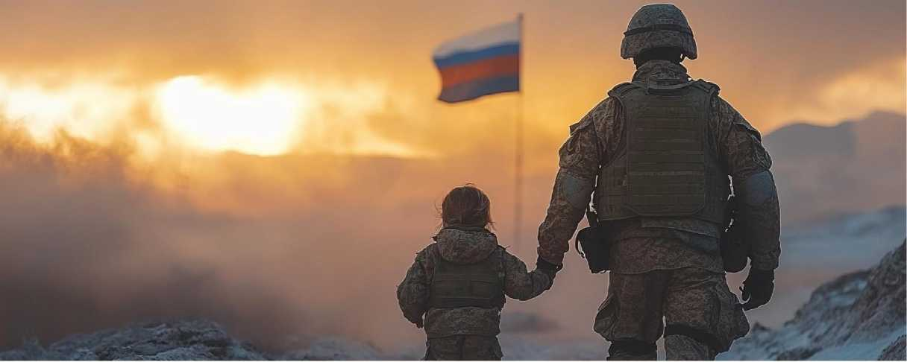

МЕЖДУНАРОДНЫЙ ОПЫТ В РАЗРАБОТКЕ МЕР БЕЗОПАСНОСТИ (РОССИЙСКАЯ ФЕДЕРАЦИЯ)

*Обеспечение безопасности образовательных учреждений — приоритетная заДача мирового сообщества. Опыт разных стран Демонстрирует, что наиболее эффективны те программы, где теория подкреплена чёткими практическими навыками и регулярными тренировками. Рассмотрим примеры России, Израиля и США, выДелив ключевые приёмы и умения, которые можно аДаптировать поД наши реалии.*

После трагедии в Беслане российские органы власти и руководители школ сосредоточились на создании многоуровневой системы защиты:

**Контроль доступа и проверка пространства:** Организация постоянного патрулирования периметра и пунктов входа. Установка металлодетекторов, рамок и стационарных систем видеонаблюдения с возможностью удалённого мониторинга. Регулярное обследование помещений на предмет бесхозных предметов по заранее составленным маршрутам обхода.

**Тренинги и практические упражнения:** Проведение ежеквартальных «учений тревоги» с отработкой эвакуации, укрытия и совместных действий с экстренными службами. Ролевые игры для педагогов и техперсонала: распознавание «подозрительного посетителя», алгоритм проверки документов и взаимодействия с охраной. Симуляция коммуникации внутри школы — от оповещения дежурного администратора до передачи сигнала «Все на сборный пункт».

**Чёткие инструкции и чек-листы.** Карточки-памятки для каждого сотрудника с пошаговым алгоритмом: обнаружил подозрительный предмет издал сигнал вызвал полицию вывел детей в безопасную зону. Обязательное присутствие «ответственных лиц» в каждом учебном корпусе, которые знают границы своей зоны ответственности и порядок передачи информации.

**Взаимодействие с правоохранителями:** Совместные тренировки с

подразделениями МВД и ФСБ: от конвоирования «заложников» до эвакуации раненных. Единая «горячая линия» и прямые каналы связи (телефон, мессенджеры с зашифрованной связью) для мгновенного реагирования.

**МЕЖДУНАРОДНЫЙ ОПЫТ В РАЗРАБОТКЕ МЕР**

**БЕЗОПАСНОСТИ (ИЗРАИЛЬ)**

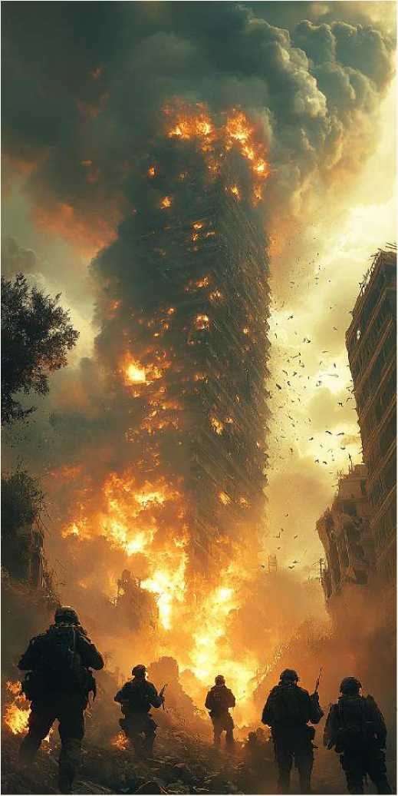Израиль имеет десятилетний опыт защиты от ракетных и террористических атак на школы в условиях постоянной угрозы:

Система "Protected Spaces" -

Специально оборудованные безопасные зоны внутри зданий (в том числе школ и университетов), предназначенные для укрытия людей в случае террористической атаки или стрельбы. Такие помещения укреплены, имеют усиленные двери, системы блокировки, аварийную связь и запас воды. Их цель — обеспечить временное убежище до прибытия правоохранительных органов и минимизировать риск для жизни в экстренной ситуации.Все новые школы строятся с укрытиями (помещения «ланцар») в стенах и подвалах, рассчитанными на натиск взрыва и осколки. Регулярное тестирование дверей, окон и вентиляции «ланцар» на соответствие стандартам NBC-защиты.

Алгоритмы "Red Alert" и "All Clear" - При сигнале тревоги (многоступенчатый звуковой и текстовый (SMS) оповестительный комплекс) дети и педагоги мгновенно занимают укрытия, где остаются до снятия тревоги.

Отработка скоростных переходов из класса в защищённое помещение — не более 90 секунд от момента сигнала до полной готовности.

Психологическая и социальная подготовка: Программы «peer-to-peer»: старшеклассники обучают младших правилам поведения при тревоге и приёму в укрытиях. Подход, основанный на вовлечении самих учащихся в профилактику экстремизма и насилия через равное общение. Молодёжь лучше воспринимает информацию от сверстников, а значит, программы, где студенты сами создают и распространяют позитивные идеи (через соцсети, проекты, тренинги), оказываются особенно эффективными. Такие инициативы формируют культуру доверия, выявляют тревожные сигналы на ранней стадии и создают активную среду, в которой радикальные идеи не приживаются.

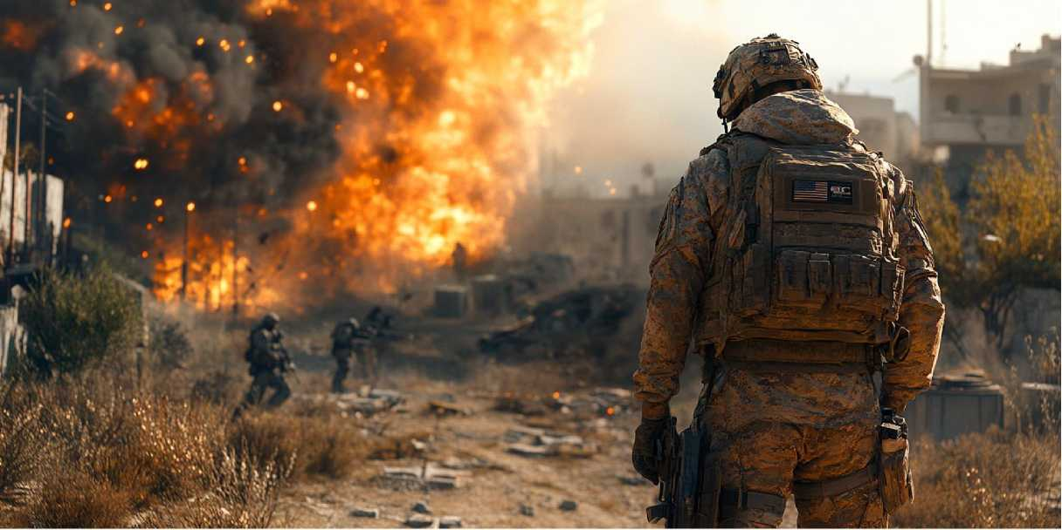

МЕЖДУНАРОДНЫЙ ОПЫТ В РАЗРАБОТКЕ МЕР БЕЗОПАСНОСТИ (США)

В США, где теракты нередко происходили в универсальных общественных пространствах, акцент смещён на быструю реакцию и мобильность:

"Run. Hide. Fight." - Инструкция для всей школы: при стрельбе первым приоритетом является бегство («Run»), если нет возможности — укрытие («Hide»), и лишь в крайнем случае — активное противодействие («Fight»). Практические тренировки, включающие участие студентов в демонстрационных роликах и онлайн-тестах по сценариям.

При стрельбе в школе или другом общественном месте действуйте по принципу «Беги. Прячься. Действуй». Если возможно, немедленно покиньте здание через альтернативный выход, уходя в сторону от выстрелов, бросив вещи и передвигаясь с поднятыми руками (чтобы сотрудники полиции видели, что вы безоружны). Если убежать нельзя, найдите безопасное укрытие: заблокируйте или укрепите дверь, выключите свет и звук телефона, оставайтесь тихо в стороне от источника угрозы. Используйте «бороться» (активная защита) только в крайнем случае, когда жизнь находится под неминуемой угрозой: атакуйте стрелка подручными предметами (например, столами, стульями, огнетушителями) или организуйте совместную атаку, чтобы отвлечь и обезоружить нападающего. Как только окажетесь в относительной безопасности, немедленно вызовите экстренные службы (в России - номер 112) и сообщите полиции о произошедшем, укажите примерное количество нападавших и их местоположение



МЕЖДУНАРОДНЫЙ ОПЫТ В РАЗРАБОТКЕ МЕР БЕЗОПАСНОСТИ (США)

**Системы анонимного оповещения:**

* Мобильные приложения и горячие линии, где любой может анонимно сообщить о подозрительном поведении или намерениях.
* Централизованные «Безопасные кабинеты» вуза: оборудованные комнаты с кнопкой экстренного вызова, камерой и микрофоном для постоянного общения с охраной.

**Обучение первой помощи и оказанию неотложной помощи:**

* Курс Stop the Bleed — обучение персонала и волонтёров методикам остановки кровотечения до приезда скорой. Расположение автоматов с жгутами и герниофами на видных местах коридоров.
* Методика «Останови кровотечение» - это набор практических приёмов первой помощи при сильном кровотечении до приезда медиков. Сразу вызовите скорую (112) и наденьте перчатки, если они есть. Снимите одежду, чтобы обнажить рану, и плотно прижмите к ней стерильную марлю или чистую ткань ладонью. Приподнимите поражённую конечность над уровнем сердца (если нет противопоказаний) для уменьшения потока крови. Если кровь просачивается сквозь повязку, приложите сверху новую и продолжайте надавливать. При обильном кровотечении из руки или ноги используйте кровоостанавливающий жгут: поместите его примерно за 5-7 см выше раны (между раной и сердцем) и туго затяните до полной остановки крови. Обязательно запомните время наложения жгута и не ослабляйте его до приезда врачей. Прямое давление на рану, поднятие конечности и жгут - основные меры, которые часто спасают жизнь при тяжелом кровотечении.

ОСНОВНЫЕ ВИДЫ УГРОЗ

ЗАХВАТ ШКОЛЫ ТЕРРОРИСТАМИ

Захват образовательных учреждений террористами остаётся одной из самых опасных и трагичных форм проявления терроризма. Подобные атаки нацелены на массовое убийство, захват заложников и дестабилизацию общественной

обстановки. Они вызывают сильнейший общественный резонанс и потому школы часто становятся символическими и уязвимыми целями.

**Ключевые особенности таких угроз:** Большое количество уязвимых лиц — в первую очередь детей, неспособных к самообороне. Возможность длительного удержания заложников для давления на государственные органы. Максимальный общественный резонанс, паника и медийная огласка.

**Меры противодействия:** Усиление физической защиты: организация контроля доступа, система видеонаблюдения, охрана, укрепление периметра. Подготовка персонала и учащихся: регулярные

тренировки по эвакуации и действиям в условиях захвата, инструктаж по взаимодействию с силовиками.

Профилактика: взаимодействие с

правоохранительными органами,

мониторинг подозрительных лиц вблизи школы, участие в антитеррористических мероприятиях.

Дополнительно необходимо уделить особое внимание укреплению внешнего периметра образовательного учреждения. Это включает установку прочных, заборов заборов высотой не менее 2 метров с ограниченными точками входа,

оборудованными системой контроля доступа и видеонаблюдения.

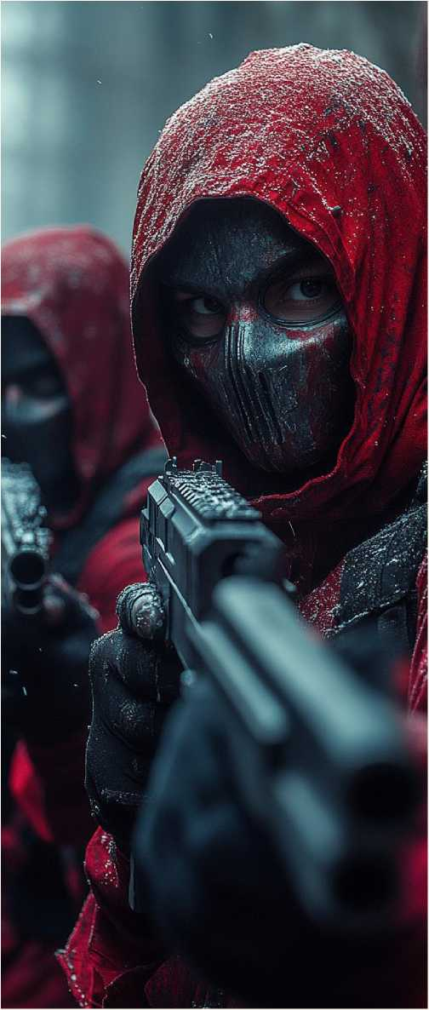Важно исключить возможность проникновения посторонних лиц через "слепые зоны" — для этого используются датчики движения, системы сигнализации, освещение по периметру, такая защита значительно снижает риск внезапного нападения и даёт время для реагирования охране и экстренным службам. Режимные мероприятия по контролю и проверке должны проводиться не внутри здания, а на входе на территорию образовательного учреждения. Это позволяет выявить угрозу ещё до проникновения в здание и предотвратить возможные трагические последствия.

ОСНОВНЫЕ ВИДЫ УГРОЗ

МИНИРОВАНИЕ И БЕСХОЗНЫЕ ПРЕДМЕТЫ

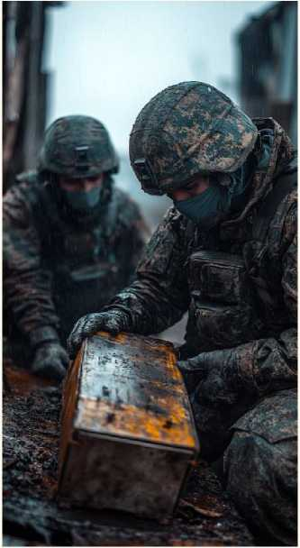Оставленные взрывные устройства представляют собой простую, но крайне опасную тактику террористов. Часто это выглядит как оставленная сумка или коробка — малозаметная угроза с потенциально катастрофическими последствиями.

**Особенности:** Сложность визуального

выявления угрозы. Высокий риск массового поражения. Возможность ложных тревог и связанных с ними панических настроений.

**Меры противодействия:** Обучение: все участники учебного процесса должны уметь распознавать подозрительные предметы и действовать без паники. Техническое обеспечение: видеонаблюдение, ограничение доступа посторонним. Эвакуация: разработка и отработка чётких алгоритмов по эвакуации при обнаружении угроз.

ИСПОЛЬЗОВАНИЕ БЕСПИЛОТНЫХ

ЛЕТАТЕЛЬНЫХ АППАРАТОВ (БПЛА)

Дроны становятся всё более доступными, и злоумышленники могут использовать их для доставки взрывчатки, разведки или психологического воздействия.

**Особенности:** Мобильность и малозаметность. Удалённое управление, сниженное личное участие злоумышленников. Простота приобретения компонентов.

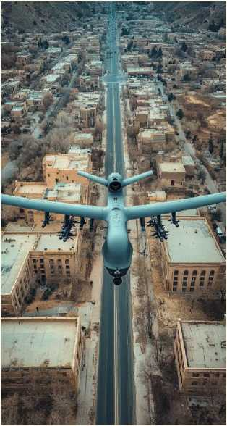**Меры противодействия:** Технические средства: системы радиоподавления, антидроновые сети, средства обнаружения и подавления. Обучение: персонал должен уметь визуально распознавать БПЛА, фиксировать их появление, определять их местоположение и своевременно информировать охрану и правоохранительные органы. Нормативная база: ограничения на полёты дронов рядом со школами, взаимодействие с надзорными структурами.

ОСНОВНЫЕ ВИДЫ УГРОЗ

ИНТЕРНЕТ-УГРОЗЫ: ВЕРБОВКА, ПРОПАГАНДА, МАНИПУЛЯЦИИ

Интернет стал ключевым каналом распространения террористических идей.

Радикальные группы используют соцсети и форумы для вербовки, а также для манипуляции сознанием молодёжи.

**Особенности:** Анонимность, широкое

распространение, быстрое вовлечение.

Невозможность полной блокировки каналов связи. Активная дезинформация, искажение фактов.

**Меры противодействия:** Кибербезопасность: фильтрация контента, антивирусные и родительские системы контроля, программные ограничения. Информационная грамотность: обучение учащихся и родителей методам распознавания манипуляций и фейков. Партнёрство: сотрудничество с правоохранительными структурами, участие в госпрограммах по кибербезопасности.

УГРОЗЫ СО СТОРОНЫ УЧЕНИКОВ ПОД ВЛИЯНИЕМ ТЕРРОРИСТИЧЕСКИХ ИДЕЙ

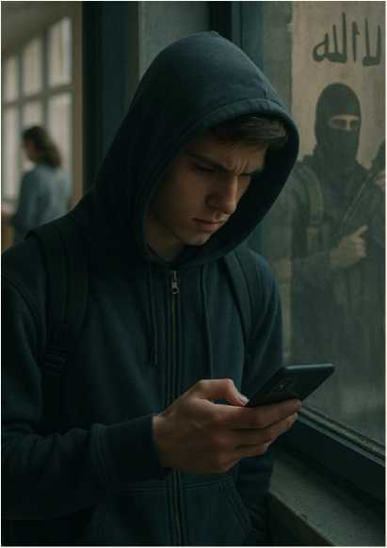В современном мире учащиеся сами могут становиться носителями угрозы — под воздействием радикальных идеологий, вербовки в интернете или личных психологических проблем.

**Особенности:** Восприимчивость молодёжи к влиянию, протест против авторитетов. Скрытность, анонимность подготовки актов насилия. Часто непредсказуемое поведение.

**Меры противодействия:** Психологическая работа: активное участие школьных психологов, наблюдение за изменениями в поведении. Мониторинг: анализ активности в социальных сетях и мессенджерах, выявление тревожных сигналов. Профилактика: формирование среды доверия, обучение учащихся навыкам критического мышления, просветительская работа по антиэкстремистским темам.

*КажДая из этих угроз требует чётко организованной, многоуровневой и постоянной работы. Эффективное противодействие возможно только при условии вовлечённости всех участников образовательного процесса — от учащихся и родителей до педагогов и представителей правоохранительных структур. В основе успешной профилактики лежит не страх, а информированность, готовность и совместная ответственность за безопасность школы.*

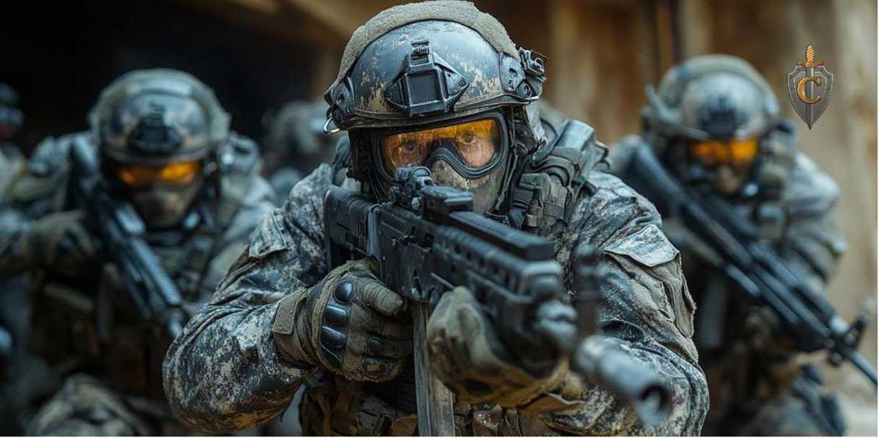

БАЗОВЫЕ МЕРЫ АНТИТЕРРОРИСТИЧЕСКОЙ

БЕЗОПАСНОСТИ В ОБРАЗОВАТЕЛЬНЫХ УЧРЕЖДЕНИЯХ

Обеспечение безопасности в школах и вузах — это не просто формальность, а осознанный приоритет государственной и общественной ответственности. Современные угрозы требуют системного, продуманного подхода, основанного как на международной практике, так и на опыте российских образовательных учреждений. Меры, представленные ниже, формируют каркас устойчивой и живой системы антитеррористической защищённости, которую необходимо внедрить в каждой школе, колледже и университете.

Современное образовательное учреждение — это не только место обучения, но и пространство, в котором ежедневно находятся десятки, а то и сотни людей. Потому безопасность должна быть комплексной: охватывающей как технические средства, так и человеческий фактор.

**ПЕРВЫЙ УРОВЕНЬ** — физическая безопасность. Он включает в себя строгий контроль доступа: охрана, пропускной режим, турникеты и индивидуальные бейджи. Каждый вход и выход фиксируются, а перемещения внутри здания отслеживаются системой видеонаблюдения. Камеры, расположенные по периметру и в ключевых зонах, должны работать круглосуточно и хранить записи не менее месяца. В случае экстренной ситуации чрезвычайно важно иметь под рукой «тревожную кнопку», напрямую соединённую с дежурной частью полиции или Росгвардии. Наличие системы звукового оповещения и понятных визуальных инструкций на каждом этаже существенно повышает шансы на скоординированные действия. Отдельного внимания заслуживают так называемые «защищённые пространства» укреплённые помещения внутри зданий, способные обеспечить временное укрытие при активной угрозе. Они должны быть снабжены аптечками, запасом воды, средствами связи и герметичными дверями. Подобные зоны особенно важны в учреждениях с большим числом учащихся.

**ВТОРОЙ УРОВЕНЬ** — организационные меры. Это не менее важно, чем техника. Каждый ученик, преподаватель и сотрудник должен знать, как действовать в случае эвакуации или непосредственной угрозы. Для этого разрабатываются понятные, визуализированные инструкции, регулярно обновляемые и доводимые до сведения всех участников образовательного процесса. Необходимость в проведении тренировочных учений — не вопрос формальности. Минимум дважды в год школа должна отрабатывать сценарии чрезвычайных ситуаций: пожар, стрельба, подозрительный предмет или захват заложников. В таких тренировках важно включать и полицию, и МЧС, и медицинские службы. Для эффективности системы важно, чтобы в каждом классе и среди персонала были назначены ответственные за безопасность. Это не только помогает в координации действий, но и формирует у людей чувство личной ответственности за общее дело.

**ТРЕТИЙ УРОВЕНЬ** — обучение и психологическая профилактика. Без него даже самая современная техника становится бесполезной. Все сотрудники школы, от охранников до педагогов, обязаны проходить регулярную подготовку: как действовать при угрозе, как оказывать первую помощь, как общаться с правоохранительными органами. Для учеников важно донести не только информацию, но и сформировать практические навыки. Как например методика "Беги. Прячься. Действуй" (Run. Hide. Fight.) должна быть объяснена простыми словами, без излишнего драматизма, но с максимальной ясностью. Также каждый должен знать, как остановить критическое кровотечение — этот навык может спасти жизнь в первые минуты после происшествия. Новой эффективной практикой стало внедрение программ — когда ученики и студенты сами становятся просветителями и медиа проводниками профилактических знаний среди своих сверстников. Такие инициативы снижают барьеры недоверия и делают профилактику более живой и органичной. Особая роль отводится школьному психологу и социальному педагогу: именно они находятся на переднем крае наблюдения за изменениями в поведении подростков. Их задача — своевременно выявить тревожные сигналы и вовремя среагировать, взаимодействуя с родителями и службами поддержки.

**ОБЯЗАТЕЛЬНЫЕ МЕРОПРИЯТИЯ В ТЕЧЕНИЕ УЧЕБНОГО ГОДА.**

Сентябрь Единый урок безопасности и первая эвакуационная тренировка

Ноябрь Межведомственные учения с участием полиции или МЧС.

Февраль Информационная кампания «Антитеррор начинается с тебя»

Апрель Уроки по первой медицинской помощи.

В течение года Системные лекции угроз и борьбы с ними, действий при экстренных ситуациях, обсуждение цифровой безопасности.

Создание по-настоящему безопасной образовательной среды требует усилий всех: от директора до первоклассника. Но главное — помнить, что безопасность начинается с осознанности. Чем больше людей умеют распознавать угрозу и знают, как действовать, тем меньше шансов, что беда застанет врасплох.

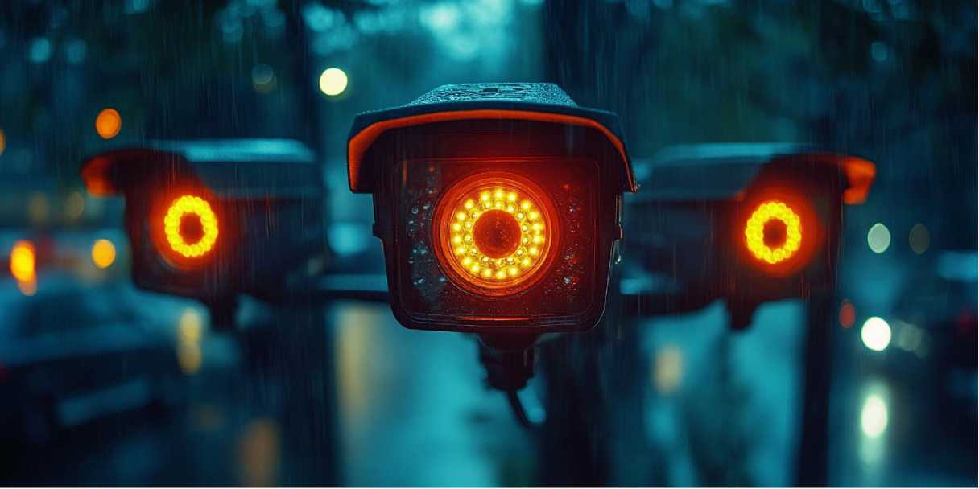

ТЕХНИЧЕСКИЕ МЕРЫ ПРОФИЛАКТИКИ ТЕРРОРИСТИЧЕСКИХ УГРОЗ

Современный уровень угроз безопасности требует внедрения эффективных технических решений, способных не только предупредить инцидент, но и обеспечить точное, быстрое реагирование в случае его возникновения. Ниже представлены ключевые меры, которые должны стать основой системы профилактики в образовательных учреждениях.

**Системы видеонаблюдения -** Видеонаблюдение остаётся базовым и самым востребованным инструментом обеспечения безопасности. Камеры должны охватывать все критически важные зоны: входы, выходы, коридоры, лестничные клетки, технические помещения, парковки и прилегающую территорию. Современные системы позволяют анализировать происходящее в реальном времени, выявлять аномальное поведение, фиксировать подозрительные действия и оставленные предметы. Записи хранятся в архиве, обеспечивая возможность последующего анализа.

**Распознавание лиц и поведенческих аномалий -** Интеграция систем видеонаблюдения с программами распознавания лиц позволяет выявлять лиц, находящихся в розыске или пытающихся скрыть внешность. При этом ИИ-системы способны анализировать поведение и выявлять потенциально опасные паттерны действий — от необоснованного пребывания вблизи объекта до разведки территории.

**Применение искусственного интеллекта -** ИИ используется не только для визуального анализа. Он обрабатывает данные с камер, датчиков, входных систем и других устройств, прогнозируя возможные сценарии нападения. Это даёт возможность заранее предупредить угрозу, вместо того чтобы реагировать на неё постфактум.

**Металлодетекторы и система оповещения -** Размещение стационарных и переносных металлодетекторов на входах позволяет быстро выявлять попытки проноса оружия. Устройства должны быть связаны с автоматической системой тревожного оповещения, что обеспечивает мгновенную реакцию охраны.

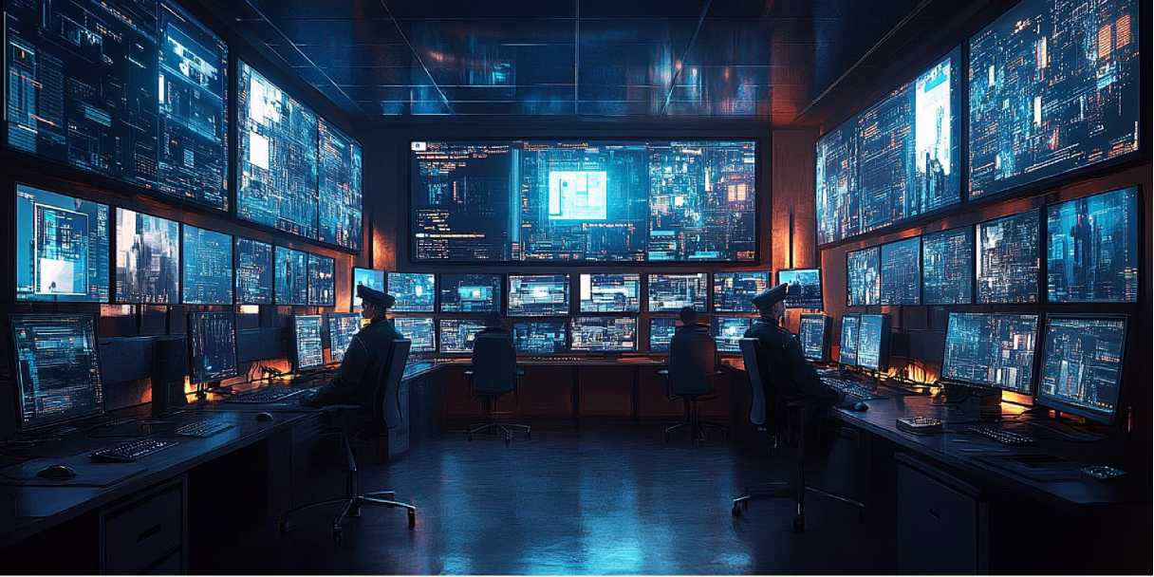

**Автоматические запорные механизмы и барьеры -** При активации тревоги важно заблокировать передвижение нарушителя. Для этого используются автоматические механизмы перекрытия этажей и коридоров. Они работают синхронно с сигнализацией и системой видеонаблюдения, изолируя опасные участки.

**Усиленные двери и замки -** Установка антивандальных и пулезащищённых дверей в критических зонах (кабинеты администрации, серверные, архивы) — необходимая мера. Важно применять замки с биометрическим доступом или цифровыми ключами, исключающими несанкционированный проход.

**Безопасные помещения и охраняемые зоны -** В образовательных учреждениях должны быть предусмотрены защищённые комнаты для укрытия сотрудников и детей на случай нападения. Такие помещения оборудуются средствами связи и системой тревожного вызова. Также важны охранные посты с пуленепробиваемыми окнами и контролем доступа.

**Скрытые тревожные кнопки** - Установка тревожных кнопок — неотъемлемая часть быстрого реагирования. Кнопки должны располагаться на входах, в кабинетах охраны, приёмных и других ключевых точках, быть легко доступными, но при этом незаметными для посторонних.

**Обученный охранный персонал и современная экипировка -** Без качественно подготовленной охраны даже самая совершенная техника будет малоэффективна. Сотрудники службы охраны должны иметь современные средства защиты, средства связи, портативные сканеры и навыки реагирования в условиях ЧС. Постоянное обучение и переаттестация — обязательны.

**Дополнительные средства защиты и мониторинга -** На объектах повышенного риска следует использовать газоанализаторы и датчики взрывчатых веществ. Системы контроля доступа (турникеты, биометрия, шлагбаумы) позволяют ограничить перемещение и учёт посетителей. Не менее важным элементом является резервное питание всех систем, позволяющее им работать даже при отключении электроэнергии.

**Регулярное тестирование и модернизация** - Даже самая современная система со временем устаревает. Поэтому ключевым условием эффективности является её регулярная проверка, техническое обслуживание, а при необходимости — модернизация с учётом новых рисков и технологий.



ЧЕЛОВЕЧЕСКИЙ ФАКТОР В ПРОФИЛАКТИКЕ ТЕРРОРИСТИЧЕСКИХ УГРОЗ

Безопасность образовательной среды невозможно обеспечить исключительно за счёт технических средств. Главным элементом профилактики террористических угроз остаётся человек — внимательный, ответственный, подготовленный. Именно человеческий фактор, его грамотная организация и системная работа позволяют своевременно выявлять потенциальные опасности и предотвращать развитие критических ситуаций.

**Каждый сотрудник — участник системы безопасности -** В любом образовательном учреждении каждый работник — от педагога до технического персонала — становится частью «живой» системы наблюдения и реагирования. Осознание своей ответственности, умение распознать отклонения от нормы, знание инструкций и алгоритмов действий в нештатных ситуациях — всё это формирует прочный фундамент коллективной безопасности. Простое, казалось бы, наблюдение за непривычным поведением, нехарактерными предметами или нарушениями режима может сыграть решающую роль и даже спасти жизни.

**Оперативность реагирования и культура сообщений -** Вопросы безопасности не терпят отложенных решений. Если сотрудник замечает неполадки в системе охраны, подозрительные действия или тревожные сигналы, он обязан немедленно уведомить руководство. Не должно быть страха ошибиться или перебдеть — лучше десять ложных тревог, чем одна упущенная реальная угроза. Особенно важно поддерживать культуру открытого и доверительного информирования о любых рисках, и это касается не только персонала, но и учеников, родителей, гостей учреждения.

**Вовлечение родителей и ученического самоуправления -** Без поддержки родителей и активной позиции учащихся невозможно выстроить устойчивую культуру безопасности. Родительские комитеты могут не только обсуждать меры защиты, но и участвовать в мероприятиях, способствовать внедрению полезных инициатив. Студенческие советы — это идеальные партнёры для распространения информации, организации учебных эвакуаций, создания видеороликов и памяток, адаптированных для сверстников.



**Учения — путь к автоматическим навыкам -** Регулярные тренировки действий при эвакуации, укрытии или взаимодействии с охраной формируют устойчивые поведенческие паттерны. Чем больше подобных практик, тем выше шанс, что в случае настоящей угрозы участники смогут действовать быстро и без паники. Особенно эффективны совместные учения с представителями правоохранительных органов и экстренных служб: они не только повышают реалистичность **сценариев, но и укрепляют межведомственное взаимодействие.**

**Обучающие мероприятия и информационные кампании -** Одним из ключевых направлений является просвещение. Вебинары, лекции и тренинги для сотрудников, учащихся и родителей должны охватывать широкий спектр тем: от распознавания признаков подготовки теракта до особенностей психологического давления и вербовки молодёжи в деструктивные группы. Люди должны знать, как не поддаться манипуляции, как действовать при угрозе и кому сообщать о подозрительных ситуациях.

**Роль школьного психолога: от поддержки до профилактики радикализации -** Психологическая служба обязана стать неотъемлемой частью системы профилактики. Психологи помогают выявлять учеников с повышенной тревожностью, переживающих кризисы или находящихся под внешним влиянием. Именно они могут вовремя распознать начальные признаки вовлечённости в экстремистскую среду, изменения в поведении и коммуникациях, указывающие на возможную угрозу. Кроме того, они оказывают помощь тем, кто уже пережил стресс или находится в зоне риска.

**Анонимность как гарантия участия - Организация анонимных каналов сообщения** — важнейшее условие полноценного участия всех сторон в системе безопасности. Электронные формы обратной связи, физические ящики или специализированные платформы должны позволять безопасно сообщать о подозрениях без страха последствий. Конфиденциальность таких обращений должна строго соблюдаться.

**Наблюдательность —** навык, который нужно развивать - Персонал, ученики и родители должны быть обучены тому, как распознавать подозрительные предметы, поведение или визиты посторонних. Простые правила наблюдательности и внимательности, внедрённые через тренинги и памятки, делают каждую школу более защищённой.

**Создание культуры безопасности -** Информирование не должно быть разовым мероприятием. Плакаты, видео, памятки, обсуждения на родительских собраниях, уроках ОБЖ и классных часах должны регулярно напоминать: безопасность — это общее дело. Каждый участник процесса может стать ключевым звеном в предотвращении беды.

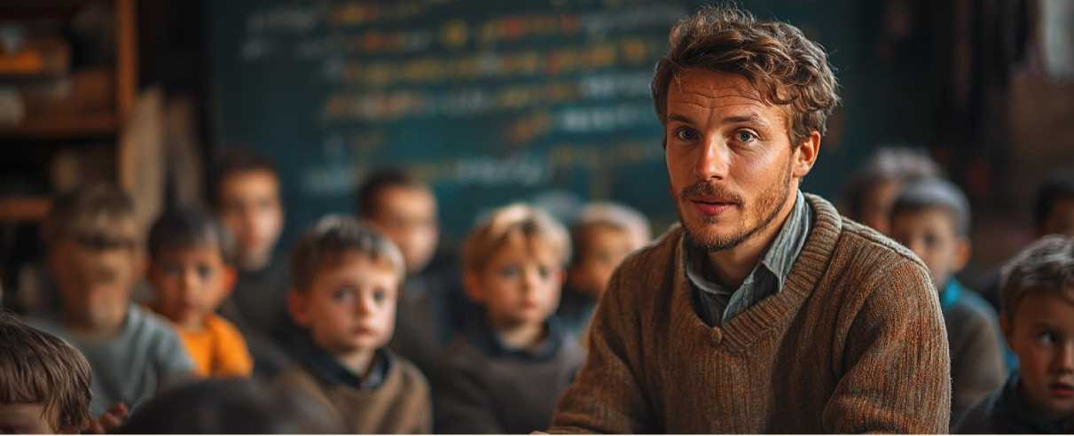

ПРОФИЛАКТИЧЕСКАЯ РАБОТА С ДЕТЬМИ -

ВЗАИМОДЕЙСТВИЕ С УЧЕНИКАМИ:

ФОРМИРОВАНИЕ КУЛЬТУРЫ БЕЗОПАСНОСТИ

Основа любой профилактической деятельности — доверие. Без атмосферы уважения, открытости и искренней заинтересованности невозможно формировать у детей устойчивые модели безопасного поведения. Педагог не просто передаёт знания

* он становится опорой, ориентиром, проводником в вопросах как личной безопасности, так и общественной ответственности.

Формирование таких доверительных отношений требует повседневной работы: от неформальных бесед на переменах до поддержки творческих инициатив учеников. Обсуждение их интересов, участие в совместных мероприятиях и искреннее внимание к их мыслям создают пространство, в котором ребёнок не боится говорить о важном. Именно в такой атмосфере могут рождаться важные сигналы о потенциальных угрозах

* будь то конфликты, тревожные тенденции в поведении сверстников или подозрительная активность в интернете.

Одним из современных инструментов повышения открытости школьной среды является электронный анонимный ящик для сообщений. Доступный с сайта школы или через мобильное приложение, он обеспечивает конфиденциальную связь с учащимися, позволяя им безопасно сообщать о переживаниях, нарушениях или подозрительных ситуациях. Важно, чтобы детям было чётко разъяснено, как работает этот механизм, почему он безопасен и как помогает школе стать защищённее. Такие разъяснения можно включать в классные часы, видеоролики или родительские собрания.

Не менее важно в профилактической работе — разъяснение детям простой, но ключевой мысли: "Мы все против терроризма". Это должно звучать не как лозунг, а как коллективная позиция. Уроки, открытые дискуссии, творческие конкурсы, ролевые игры, документальные фильмы и обсуждения реальных историй — все это помогает донести до детей понимание опасности экстремизма и показать, что каждый способен внести вклад в общее дело.

Сегодня особое внимание следует уделять цифровой среде. Дети должны понимать, как отличать экстремистский или деструктивный контент, как реагировать на вербовку в интернете, и что важно сразу обращаться за помощью. Это особенно касается агрессивных и суицидальных сообществ, где методы манипуляции часто изощрённы и психологически опасны. Здесь педагогам помогают интерактивные форматы: дискуссии, мозговые штурмы, мини-дебаты, ролевые игры, конкурсы решений.

ПРОФИЛАКТИЧЕСКАЯ РАБОТА С ДЕТЬМИ - УЧЕБНЫЕ ТРЕНИРОВКИ: БЕЗОПАСНОСТЬ ЧЕРЕЗ ПРАКТИКУ

Одним из наиболее действенных элементов профилактической работы являются учебные тренировки, моделирующие поведение в чрезвычайных ситуациях. Такая подготовка формирует у детей устойчивые, автоматические навыки: как эвакуироваться, как действовать при угрозе, где искать помощь, как сохранить самообладание.

Тренировки должны быть реалистичными и регулярными. Важно не просто пройти по маршруту эвакуации — важно учитывать возможные препятствия, задействовать запасные выходы, использовать имеющееся оборудование. Так, например, детям можно показать, как правильно надевать эвакуационные капюшоны (самоспасатели), использовать канатные лестницы, применять тросы для спуска в условиях, имитирующих реальную опасность.

Особое внимание уделяется отработке поведения при захвате заложников. Здесь приоритетом становится не физическая активность, а психологическая устойчивость. Дети должны понимать, почему в такой ситуации важно сохранять спокойствие, не провоцировать агрессора, соблюдать нейтралитет. Это может прорабатываться в игровых форматах, через моделирование простых сценариев.

Дополнительно стоит проводить обучение распознаванию подозрительных предметов. Формирование у детей чёткого алгоритма "не трогать — сообщить взрослому — отойти на безопасное расстояние" должно стать элементом школьной культуры, точно так же, как знание правил дорожного движения.

Значимым элементом тренировок является участие экстренных служб. Совместные мероприятия с МЧС, пожарными, полицией повышают уровень доверия к специалистам и позволяют детям лучше понять, как действуют профессионалы. Использование настоящего оборудования, участие в отработке сценариев тушения условного пожара, эвакуации "пострадавших" или обучения обращению с противогазами делают процесс обучения не только полезным, но и интересным.

Для поддержания мотивации полезно внедрить систему поощрений. Грамоты, сувениры, сертификаты, небольшие подарки — всё это помогает вовлечь детей в процесс, сделать безопасность частью школьной жизни. Особенно эффективно, когда в процесс награждения вовлечены родители: они могут участвовать в учениях, поддерживать призовой фонд, формировать культуру совместной ответственности за безопасность.

Важным итогом любой тренировки становится анализ и рефлексия. После каждого мероприятия проводится разбор: что удалось, где возникли трудности, какие действия требуют коррекции. Обратная связь от детей, педагогов и родителей помогает не просто улучшить подготовку, но и развивать культуру постоянного совершенствования.

Таким образом, профилактическая работа с детьми — это не только обучение правилам поведения. Это формирование среды, в которой каждый ребёнок чувствует себя защищённым, знает, что его голос важен, и умеет действовать в трудной ситуации. А главная цель — не устрашение, а укрепление уверенности в себе и своих возможностях. Только через осознанность, диалог и практику мы можем создать поколение, способное противостоять угрозам и сохранять человеческое достоинство в самых сложных обстоятельствах.

ПРАКТИЧЕСКИЕ АЛГОРИТМЫ ДЕЙСТВИЙ ПРИ ЧРЕЗВЫЧАЙНЫХ УГРОЗАХ

1. **СИТУАЦИЯ ЗАХВАТА ЗАЛОЖНИКОВ.** Цель: Обеспечение выживания и снижение уровня эскалации до прибытия спецподразделений.

**Педагогические работники:** Если это возможно без риска, необходимо незамедлительно передать тревожную информацию в администрацию и экстренные службы (полиция, МЧС, ФСБ) по защищённому каналу. Укрытие обучающихся в зонах вне поля зрения нападавших, с запиранием дверей и приглушением света и звуков. Воздержаться от героических действий, провоцирующих насилие. Следовать методике «нейтрального присутствия»: избегать резких движений, не вступать в контакт с преступниками без необходимости. Сохранять спокойствие, транслировать уверенность детям, избегая паники и суеты.

**Обучающиеся:** Не привлекать внимания. Избегать крика, жестов и движений без указания педагога. Сохранять полную тишину, выключить телефоны. Следовать указаниям взрослых и сохранять физическую неподвижность.

**Руководство образовательной организации:** Установить устойчивую связь с оперативными штабами МВД и МЧС. Оперативно передавать актуальную информацию о местонахождении, количестве людей, путях эвакуации. Не препятствовать действиям спецподразделений.

1. **ОБНАРУЖЕНИЕ ПОДОЗРИТЕЛЬНОГО ПРЕДМЕТА (ВОЗМОЖНОЕ ВУ).** Цель: минимизировать риск воздействия взрывных, химических или иных поражающих факторов.

**Общие правила для всех: при выявлении подозрительного объекта:** не прикасаться, не открывать, не сдвигать. Отойти на расстояние не менее 100 метров; при невозможности эвакуации — укрыться за плотными стенами или в помещениях без окон. Немедленно сообщить взрослому или охраннику.

**Педагогические работники:** оценить радиус угрозы и начать направленную эвакуацию обучающихся из потенциальной зоны поражения. Установить визуальный контроль за объектом, но без приближения. Заблокировать доступ к месту находки (например, с помощью мебели или сигнальной ленты). Передать точные координаты объекта администрации.

**Руководство:** Вызов спецслужб: полиция, взрывотехническое подразделение, кинологи. Обеспечить организованную эвакуацию персонала. Подготовить схему расположения объекта и возможных маршрутов передвижения для служб.

1. **УГРОЗА С ИСПОЛЬЗОВАНИЕМ БЕСПИЛОТНОГО ЛЕТАТЕЛЬНОГО АППАРАТА (БПЛА)** Цель: Обеспечение укрытия от возможного дистанционно управляемого средства поражения.

**Педагогические работники:** при визуальном обнаружении дрона — немедленно уведомить охрану и администрацию. Переместить детей в помещения без окон или с плотными шторами, исключить пребывание на открытом воздухе и у остекления. Предупредить учеников об опасности и запретить фотографировать или приближаться к устройству. Не предпринимать попыток сбить БПЛА — это может привести к детонации.

**Руководство:** сообщить в экстренные службы, следовать их указаниям. При наличии технической возможности — отключить Wi-Fi и радиоканалы внутри здания. Использовать системы видеонаблюдения для отслеживания траектории движения БПЛА, фиксируя время, направление и высоту полета. При наличии системы подавления радиосигналов — активировать её по инструкции.

1. **СЦЕНАРИИ ЭВАКУАЦИИ.**

**Эвакуация из здания:** В случае необходимости эвакуации из здания следует воспользоваться заранее разработанными планами эвакуации, которые должны быть известны каждому сотруднику и ученику. Важно после эвакуации убедиться, что все дети находятся в безопасной зоне и ни один ученик не остался в здании. После эвакуации запрещается возвращаться в здание без разрешения экстренных служб, чтобы не подвергать риску себя и других.

**Эвакуация из отдельных зон:** Если угроза локализована и касается лишь определённой части здания, эвакуация должна затронуть только те зоны, где наблюдается реальный риск. Важно избежать паники среди оставшихся учащихся и персонала. Для контроля над процессом эвакуации следует назначить дежурного, который будет отслеживать соблюдение порядка и своевременно сообщать о ходе эвакуации.

1. **СЦЕНАРИИ УКРЫТИЯ**

**Внутреннее укрытие:** В случае угрозы внутри здания, детям и педагогам следует укрыться в помещениях, расположенных как можно дальше от окон, дверей и потенциальных источников угроз. Двери и окна следует заблокировать с помощью мебели или других подручных средств для минимизации рисков.

**Временное укрытие на улице:** Если эвакуация на улицу неизбежна, необходимо организовать временные укрытия для детей и сотрудников, такие как автобусы или спортивные площадки, где они смогут безопасно ожидать дальнейших указаний от экстренных служб.

**ДОПОЛНИТЕЛЬНО: ОБЯЗАТЕЛЬНЫЕ ЗНАНИЯ И МЕРЫ**

Обязательное изучение нормативных документов: Все педагоги обязаны быть знакомы с официальными инструкциями и законодательными актами, которые регулируют действия в случае возникновения угрозы. Важно, чтобы сотрудники регулярно обновляли свои знания, проходя курсы повышения квалификации и участвуя в специализированных тренингах, чтобы оставаться готовыми к любым чрезвычайным ситуациям.

Создание системы сигнализации: Для своевременного оповещения о чрезвычайных ситуациях необходимо установить различные типы сигналов, которые будут указывать на эвакуацию, укрытие или другие виды угроз. Эффективная система сигнализации поможет быстро и точно сообщить всем участникам образовательного процесса о возможной опасности.

Использование мобильных приложений: Разработка и внедрение мобильных приложений, которые могут оповещать персонал и родителей о чрезвычайных ситуациях, является важным шагом в повышении уровня безопасности. Такие приложения позволят оперативно информировать о происшествиях и дать рекомендации по дальнейшим действиям.

Рекомендации по физической подготовке: Обучение детей и педагогов базовым навыкам самообороны и оказания первой помощи является важной частью общей подготовки к чрезвычайным ситуациям. Эти знания помогут не только повысить личную безопасность участников образовательного процесса, но и могут спасти жизни в критических ситуациях.

Работа с родителями: Регулярные семинары для родителей по вопросам безопасности играют ключевую роль в профилактике угроз. Родители должны быть проинформированы о правилах поведения при эвакуации, а также о том, как они могут способствовать безопасности своих детей. Взаимодействие с родителями помогает обеспечить дополнительный уровень поддержки в организации и проведении мероприятий безопасности.

Эта система мероприятий направлена не только на обеспечение безопасности, но и на повышение уровня осведомленности и готовности всех участников образовательного процесса к действиям в чрезвычайных ситуациях.

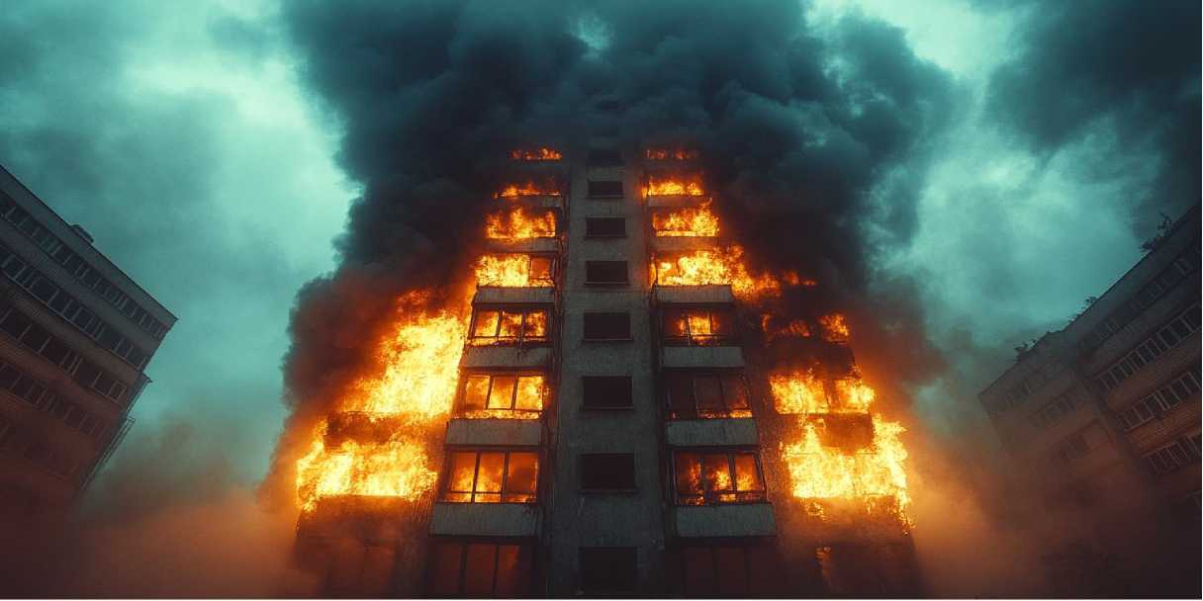

ДЕЙСТВИЯ ПРИ ПОСЛЕДСТВИЯХ ТЕРАКТА

Когда происходит чрезвычайная ситуация, такие как теракт или угроза, важно действовать быстро и решительно. Вот практическое руководство, которое можно применить в реальных условиях, даже если вы не имеете опыта в таких ситуациях.

**Эвакуация: как быстро и безопасно покинуть опасную зону?**

1. Не паникуйте. Спокойствие — ключ к выживанию. Прежде всего, держитесь в руках и действуйте по плану, который заранее подготовлен.
2. Следуйте указаниям. Если есть сотрудники полиции или другие экстренные службы, слушайте их команды. Они знают, что делать. Не пытайтесь самостоятельно решать, куда идти, если не уверены.
3. Будьте внимательны к маршруту эвакуации. В случае обрушений избегайте движений по разрушенным лестницам и коридорам. Двигайтесь вдоль стен, это поможет минимизировать риск от падающих обломков. Если вдруг здание задымлено, ползите по полу или двигайтесь согнувшись, чтобы не вдыхать дым.
4. Используйте доступные средства. Если начался пожар, закрывайте нос и рот тканью (желательно влажной). Не пытайтесь использовать лифт, это может быть опасно. Если есть возможность, используйте средства защиты дыхания.
5. Не стойте в одном месте. Если вы не можете выйти из здания, сигнализируйте спасателям, например, звуковыми сигналами, если есть такая возможность.

ДЕЙСТВИЯ ПРИ ПОСЛЕДСТВИЯХ ТЕРАКТА

**Как оказать помощь пострадавшим до прибытия медиков?**

1. Проверка безопасности. Прежде чем помочь кому-то, убедитесь, что место безопасно. Если вы видите опасность (например, пожары, утечка газа), сначала найдите безопасное место.
2. Оценка состояния пострадавших. Проверяйте, дышит ли человек, в сознании ли он. Если он не дышит и не имеет пульса, начинайте сердечно-лёгочную реанимацию (30 нажатий на грудную клетку и 2 вдоха).
3. Остановка кровотечений. Используйте подручные материалы, чтобы остановить кровотечение. Это может быть ткань, перевязочный материал или даже ваша одежда.
4. Иммобилизация. Если есть подозрение на переломы или травмы позвоночника, не пытайтесь двигать пострадавшего. Обездвижьте его, чтобы избежать дополнительных повреждений.
5. Передача информации. Когда вы вызовете экстренные службы, будьте готовы сообщить точное место происшествия, количество пострадавших и их состояние.

**Что делать после эвакуации?**

1. Ожидание на безопасном месте. После того как вы эвакуировались, постарайтесь удерживать порядок в группе. Не заходите обратно в здание без указания от спасателей.
2. Психологическая поддержка. В чрезвычайных ситуациях люди могут быть сильно напуганы, особенно дети. Постарайтесь поддержать их, поговорите с ними, помогите снизить стресс.
3. Информация для родителей. Если вы работаете с детьми, обязательно сообщите родителям, где находятся их дети и что с ними всё в порядке. Это поможет избежать паники.
4. Обратная связь с экстренными службами. Прямо после происшествия важно не только следить за ситуацией, но и передавать спасателям информацию о том, кто и где находится, чтобы ускорить процесс спасения.

**Почему эти шаги важны?**

Каждый из этих шагов поможет вам эффективно действовать в условиях хаоса и неопределенности. Независимо от того, что происходит, соблюдение базовых правил безопасности и помощь пострадавшим значительно увеличат шанс на выживание и минимизацию травм. Помните, что спокойствие и правильное принятие решений — залог безопасности для всех вокруг вас.

ИНФОРМАЦИОННАЯ ДОСТУПНОСТЬ

Для эффективного обеспечения антитеррористической безопасности в образовательном учреждении важно иметь чётко организованные ресурсы и контактные данные, доступные всем сотрудникам, учащимся и посетителям. В экстренных ситуациях знание того, куда обратиться за помощью, может сыграть решающую роль в спасении жизней и минимизации последствий.

**Информация о мерах безопасности:** Планы эвакуации, укрытия и действия в чрезвычайных ситуациях (террористическая угроза, чрезвычайные происшествия и т.д.). Правила поведения учащихся и сотрудников при угрозе террористического акта. Схемы эвакуации с указанием выходов, мест укрытия и безопасных зон.

**Информация о террористической угрозе:** Объявления о повышении уровня угрозы или об особенностях безопасности в случае опасности. Указания по безопасному поведению, например, что делать при обнаружении подозрительных предметов, захвате школы и угрозе БПЛА.

**Местоположение и описание зон безопасности:** Указания на места для укрытия и временного ожидания в случае эвакуации или угрозы. Информация о том, где находятся медицинские и психологические службы для оказания помощи пострадавшим или пережившим стресс.

**Оповещение об организованных тренингах и инструктажах:** Расписание учений, тренировок и семинаров по безопасности, включая участие учащихся и педагогов. Информация о мероприятиях, направленных на повышение осведомленности об угрозах и мерах безопасности.

**Контактные данные экстренных служб:** Полиция: [номер телефона], Скорая помощь: [номер телефона], Пожарная служба: [номер телефона], МЧС: [номер телефона], ФСБ: [номер телефона]

**Контактные данные внутренних служб школы:,** Ответственное лицо по безопасности: [ФИО, контактный телефон], Ответственные за эвакуацию и медицинскую помощь: [ФИО, контактный телефон], Контактный телефон для родителей и опекунов: [номер телефона горячей линии]

**Ресурсы для обучения и подготовки:** Курсы по безопасности и действиям в чрезвычайных ситуациях: информация о ближайших курсах, тренингах и семинарах, доступных для педагогов и сотрудников. Руководства и инструкции по безопасности: все инструкции по безопасности, эвакуации, первичной медицинской помощи должны быть в электронном виде и распечатаны на видных местах в учебных и административных помещениях.

**Психологическая помощь:** Психологическая поддержка для учащихся и персонала: контактные данные школьных психологов и специализированных служб, которые могут помочь при стрессе и травмах после чрезвычайных ситуаций. Горячая линия психологической поддержки: [номер телефона горячей линии].

**Система оповещения:** описание всех доступных способов оповещения, включая мобильные приложения, сирены, текстовые сообщения и другие средства. Доступность этих данных обеспечит оперативность в принятии решений и правильность действий в случае чрезвычайной ситуации, гарантируя безопасность всех участников образовательного процесса.

ЗАКОНОДАТЕЛЬСТВО

В Российской Федерации антитеррористическая деятельность регулируется комплексом законодательных и нормативных актов, направленных на предотвращение террористических угроз и обеспечение безопасности граждан.

**Федеральные законы:**

* Федеральный закон от 6 марта 2006 г. N 35-ФЗ "О противодействии терроризму"
* Федеральный закон от 28 декабря 2010 г. N 390-ФЗ "О безопасности"
* Федеральный закон от 7 августа 2001 г. N 115-ФЗ "О противодействии легализации (отмыванию) доходов, полученных преступным путем, и финансированию терроризма"
* Федеральный закон "О внесении изменений в статью 6 Федерального закона "О противодействии легализации (отмыванию) доходов, полученных преступным путем, и финансированию терроризма" и статью 3.1 Федерального закона "О мерах воздействия на лиц, причастных к нарушениям основополагающих прав и свобод человека, прав и свобод граждан Российской Федерации" от 28.06.2021 N 230-ФЗ Федеральный закон от 25 июля 2002 г. N 114-ФЗ "О противодействии экстремистской деятельности"
* Федеральный закон "О защите детей от информации, причиняющей вред их здоровью и развитию" от 29.12.2010 N 436-ФЗ
* Федеральный закон "Об оружии" от 13.12.1996 N 150-ФЗ

**Указы президента РФ**

* Указ Президента РФ от 31 декабря 2015 г. N 683 "О Стратегии национальной безопасности Российской Федерации"
* Указ Президента РФ от 5 декабря 2016 г. № 646 «Об Утверждении Доктрины информационной безопасности Российской Федерации»
* Указ Президента Российской Федерации от 30 ноября 2016 г. № 640 «Об утверждении Концепции внешней политики Российской Федерации»
* Концепция противодействия терроризму в Российской Федерации (утв. Президентом РФ 5 октября 2009 г.)
* Указ Президента РФ от 15 февраля 2006 г. N 116 "О мерах по противодействию терроризму"
* Указ Президента РФ от 14 июня 2012 г. N 851 "О порядке установления уровней террористической опасности, предусматривающих принятие дополнительных мер по обеспечению безопасности личности, общества и государства"
* Указ Президента РФ от 13 сентября 2004 г. N 1167 "О неотложных мерах по повышению эффективности борьбы с терроризмом"
* Указ Президента РФ от 26 декабря 2015 г. № 664 "О мерах по совершенствованию государственного управления в области противодействия терроризму"
* Указ Президента РФ от 18.11.2015 N 562 "О Межведомственной комиссии по противодействию финансированию терроризма"
* Указ Президента РФ от 26.07.2011 N 988 (ред. от 17.02.2016) "О Межведомственной комиссии по противодействию экстремизму в Российской Федерации"

**Постановления Правительства РФ**

* Постановление Правительства РФ от 4 мая 2008 г. N 333 "О компетенции федеральных органов исполнительной власти, руководство деятельностью которых осуществляет ство Российской Федерации, в области противодействия терроризму"
* Постановление Правительства РФ от *Z1* мая 2017 г. N 638 «О взаимодействии федеральных органов исполнительной власти, органов государственной власти субъектов Российской Федерации и органов местного самоуправления, физических и юридических лиц при проверке информации об угрозе совершения террористического акта, а также об информировании субъектов противодействия терроризму о выявленной угрозе совершения террористического акта»
* Постановление Правительства РФ от 6 июня 2007 г. N 352 "О мерах по реализации Федерального закона "О противодействии терроризму"
* Постановление от 19 февраля 2022 года №219 «Об утверждении Положения о контроле (надзоре) в сфере противодействия легализации (отмыванию) доходов, полученных преступным путём, финансированию терроризма и финансированию распространения оружия массового уничтожения». Документ вступил в силу с 4 марта 2022 года.
* Постановление Правительства Российской Федерации от 1 марта 2024 года № 258 «Об утверждении требований к антитеррористической защищенности объектов (территорий)»
* Постановление Правительства РФ от 25 декабря 2013 г. N 1244 "Об антитеррористической защищенности объектов (территорий)"
* Постановление Правительства РФ от 25 марта 2015 г. N *Т11* "Об утверждении требований к антитеррористической защищенности мест массового пребывания людей и объектов (территорий), подлежащих обязательной охране войсками национальной гвардии Российской Федерации, и форм паспортов безопасности такихмести объектов (территорий)"
* Постановление Правительства РФ от 2 августа 2019 г. N 1006 "Об утверждении требований к антитеррористической защищенности объектов (территорий) Министерства просвещения Российской Федерации и объектов (территорий), относящихся к сфере деятельности Министерства просвещения Российской Федерации, и формы паспорта безопасности этих объектов (территорий)" (с изменениями и дополнениями)
* Постановление Правительства РФ от 12 июля 2000 г. N 513 "О мерах по усилению государственного контроля за производством, распространением и применением взрывчатых веществ и отходов их производства, а также средств взрывания, порохов промышленного назначения и пиротехнических изделийвРоссийскойФедерации"(сизменениями идополнениями)
* Распоряжение Правительства РФ от 2 декабря 2015 г. № 2471-р Об утверждении Концепции информационной безопасности детей

**Другие нормативные акты**

* Приказ МВД России от 29 октября 2001 года № 951 «О неотложных мерах по совершенствованию деятельности органов внутренних дел и внутренних войск по борьбе с терроризмом»
* Приказ регулирует организацию работы органов внутренних дел и внутренних войск по противодействию терроризму, включая взаимодействие с образовательными учреждениями в вопросах безопасности.
* Приказ Минобрнауки РФ от 04.06.2008 N 170 (ред. от 23.07.2008) "О комплексе мер по противодействию терроризму в сфере образования и науки"
* Этот приказ регулирует вопросы обеспечения антитеррористической безопасности в образовательных и научных учреждениях. В нем содержится комплекс мер по предотвращению террористических угроз, которые могут возникнуть в сфере образования и науки.
* Приказ Генеральной прокуратуры, Министерства внутренних дел, Министерства по делам гражданской обороны, чрезвычайным ситуациям и ликвидации последствий стихийных бедствий, Министерства юстиции, Федеральной службы безопасности, Министерства экономического развития и торговли, Федеральной службы России по контролю за оборотом наркотиков от 29 декабря 2005 года № 39/1070/1021/253/780/353/399 является важным нормативным актом в контексте координации и учёта преступлений, в том числе террористической направленности.
* Письмо Минобразования РФ от 15 октября 2001 г. N 42-15_42-11 "О проведении учебных занятий по вопросам противодействия химическому и биологическому терроризму"

ИНФОРМАЦИОННЫЕ РЕСУРСЫ



УНИВЕРСИТЕТ ЕСТЕСТВЕННЫХ И ГУМАНИТАРНЫХ НАУК

**YEGN.ORG**



ОБЩЕСТВЕННАЯ ОРГАНИЗАЦИЯ

ЗАЩИТЫ ПРАВ, ЗДОРОВЬЯ

И БЛАГОПОЛУЧИЯ ЧЕЛОВЕКА

**BOZEP.ORG**



ФОНД ПОДДЕРЖКИ ВЕТЕРАНОВ БОЕВЫХ ДЕЙСТВИЙ УПРАВЛЕНИЯ СПЕЦИАЛЬНЫХ ОПЕРАЦИЙ «С»

**ФОНД-С.РФ**

**КАНАЛ ДЛЯ ВОПРОСОВ**

**НОВОСТНОЙ КАНАЛ**

@ANTITERROR_LINE

@CHRONIKI_CHEKIS  
ТА

